Hugo FEIGE

Guide utilisateur

Voici le guide d'utilisation pour l'application du directeur / sous-directeur. Nous aurons à faire, ici, à trois page (Statistiques, Avis, Salles).
Les trois pages vont être traités une part une pour bien voir le fonctionnement de chaque une d’entre elle.
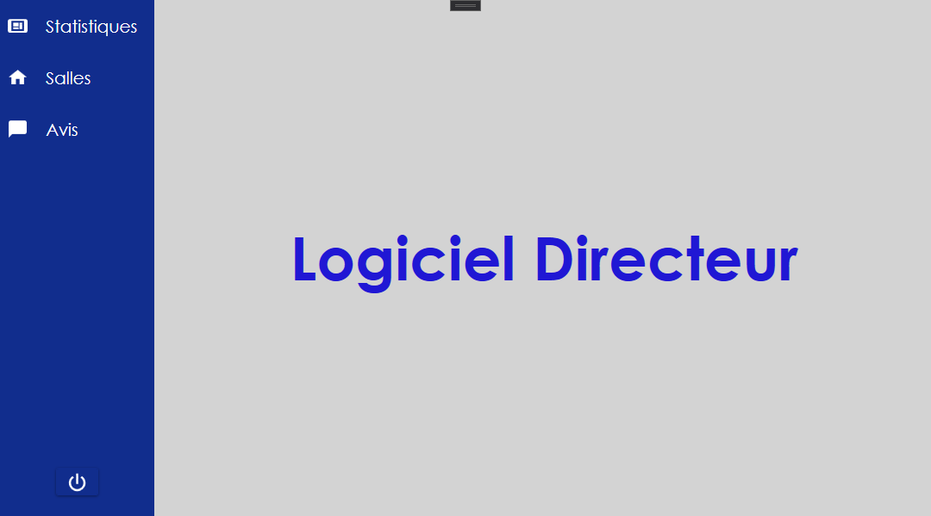
Ci-dessous la page d'accueil quand l'on arrive :

STATISTIQUES
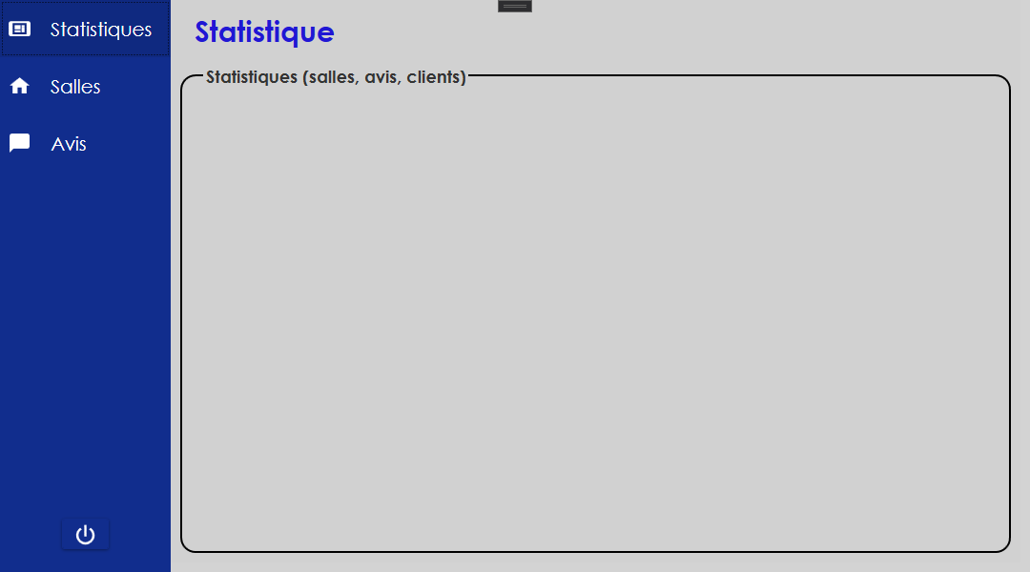
La première page va être la salle en fonctions des statistiques :

Dans cette fenêtre nous allons pouvoir voir les différentes notes en fonction des salles pour celle qui marche ou pas. Mais aussi de voir les salles au jour le jour qui marche le plus et de les afficher.
Avant tous cela une liste ou des boutons seront à sélectionné pour voir les différentes statistiques des salles choisi.

SALLES

La deuxième page va être les salles et les heures :

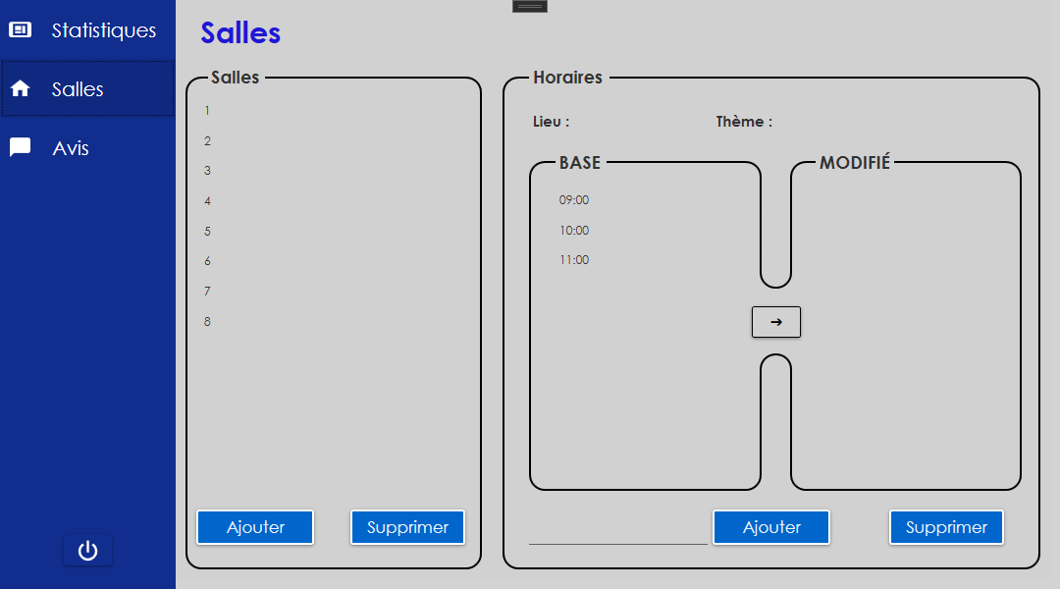
Dans cette fenêtre nous allons pouvoir voir les différentes salles et heures ou fonction de la section des salles.
- Dans un premier temps il possible de sélectionné un salle (1,2,3,...) et de voir leur lieu et leur thème.
- Il est possible d'ajouter une salle et d'en supprimer grâce au bouton en bleu que vous pouvez voir en vert.
- Ensuite une fois une salle sélectionné vous pouvez ajouter les horaires de base dans la première liste des horaires à celle de la salle en question dans la liste modifié.
- L'ajout d'une heure est aussi possible grâce au bouton ajouter dans la partie horaire en rose.
- Et la suppression des horaires est aussi possible mais que dans la liste de base.

AVIS

La troisième page va être les avis des clients :
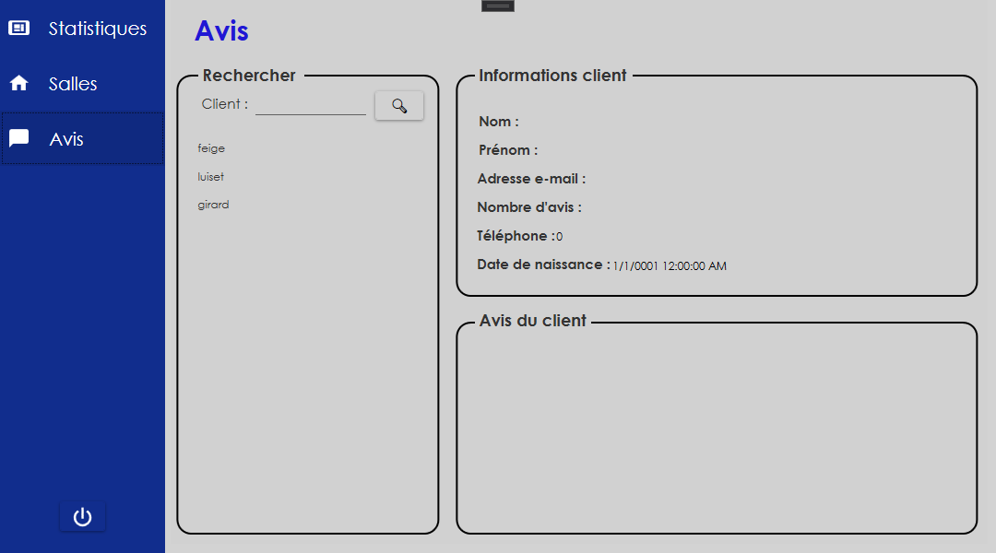

Dans cette fenêtre nous allons pouvoir voir les différentes avis des clients et leurs donnée personnels.
- Dans le première onglet « Rechercher » vous pouvez grâce à la barre de recherche en marron, chercher un client dans la liste des clients qui sera juste en dessous.
- Une fois un client sélectionné dans la liste toutes les informations qui lui sont propre vont apparaître dans l'onglet « Informations client »
- Dans un même temps tous les avis du client qui lui sont propre vont être affiché dans le dernier carré en bas à droite dans une liste.

Pour finir un bouton est présent en bas de la page pour éteindre et fermé l'application métier qui est en couleur jaune.

